GROOMING

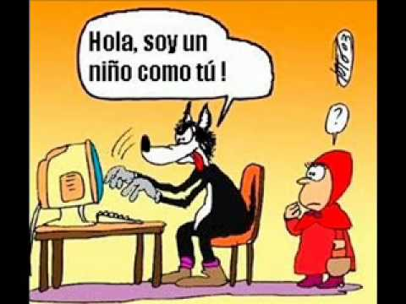

¿QUÉ ES?

Es una de las diferentes formas de acoso a niños que se dan en Internet. Sucede cuando un adulto se hace pasar por un niño o por un adolescente y contacta con otros menores a través de las redes sociales con el fin de obtener una satisfacción sexual.

¿CÓMO PROTEGER A LOS NIÑOS DEL GROOMING?

Un adulto con estas intenciones tiene muchos más recursos que un niño o un adolescente para engañar y atraerle a su terreno, sin embargo, preparar a nuestros hijos para que no confíen en desconocidos a través de Internet es una lección que debemos incorporar a su educación.

- Habla con tus hijos.
- PREGÚNTATE ¿cuántos amigos de Internet conoces realmente?
- Enseña a tus hijos que nunca han de contactar con desconocidos ni darles información o datos privados a través de Internet.
- Controla por qué páginas navega. Puedes poner filtros de control parental y además, puedes comprobar qué páginas visitó durante el tiempo que pasó navegando por Internet.
- No dejes al niño solo con el computador. Colócalo en un lugar común de la casa y vigila de vez en cuando, si no puedes estar con él mientras está con la tablet, smartphone o computador, qué está haciendo.
- Crea un clima de confianza para que tu hijo pueda contarte sobre las actividades que realiza cuando no está presente un adulto, si tiene algún problema con alguien, se siente acosado en Internet o incómodo ante una determinada conducta de alguien.
- Fomentar el uso adecuado y responsable de internet.

Señales que pudieran sugerir que tu hijo sufre grooming:

- Se niega a mostrar el contenido de páginas que visita, sobre todo las personales.
- Recibe llamadas o mensajes a horas inadecuadas, de forma insistente, y tras ello queda trise, angustiado/a o malhumorado/a.
- Ha perdido interés por la escuela o realización de tareas.
- Baja su rendimiento
- Presenta alteraciones del sueño.
- Presenta aspecto triste o está irritable.
- Cambia de humor de forma inesperada.

Videos recomendados

Campaña realizada por la Policía de Investigaciones de Chile

https://www.youtube.com/watch?v=c1dEKmA8vVw

Campaña realizada por el Gobierno de Chile

https://www.youtube.com/watch?v=wFEjY2Pmat0

